**Лабораторна робота №2**

Манжула Давид, КН-31

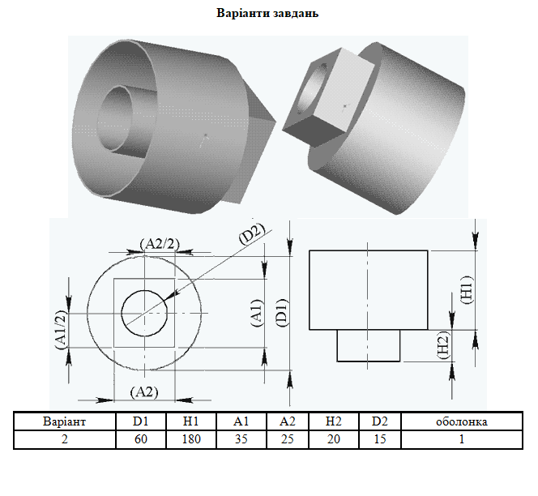

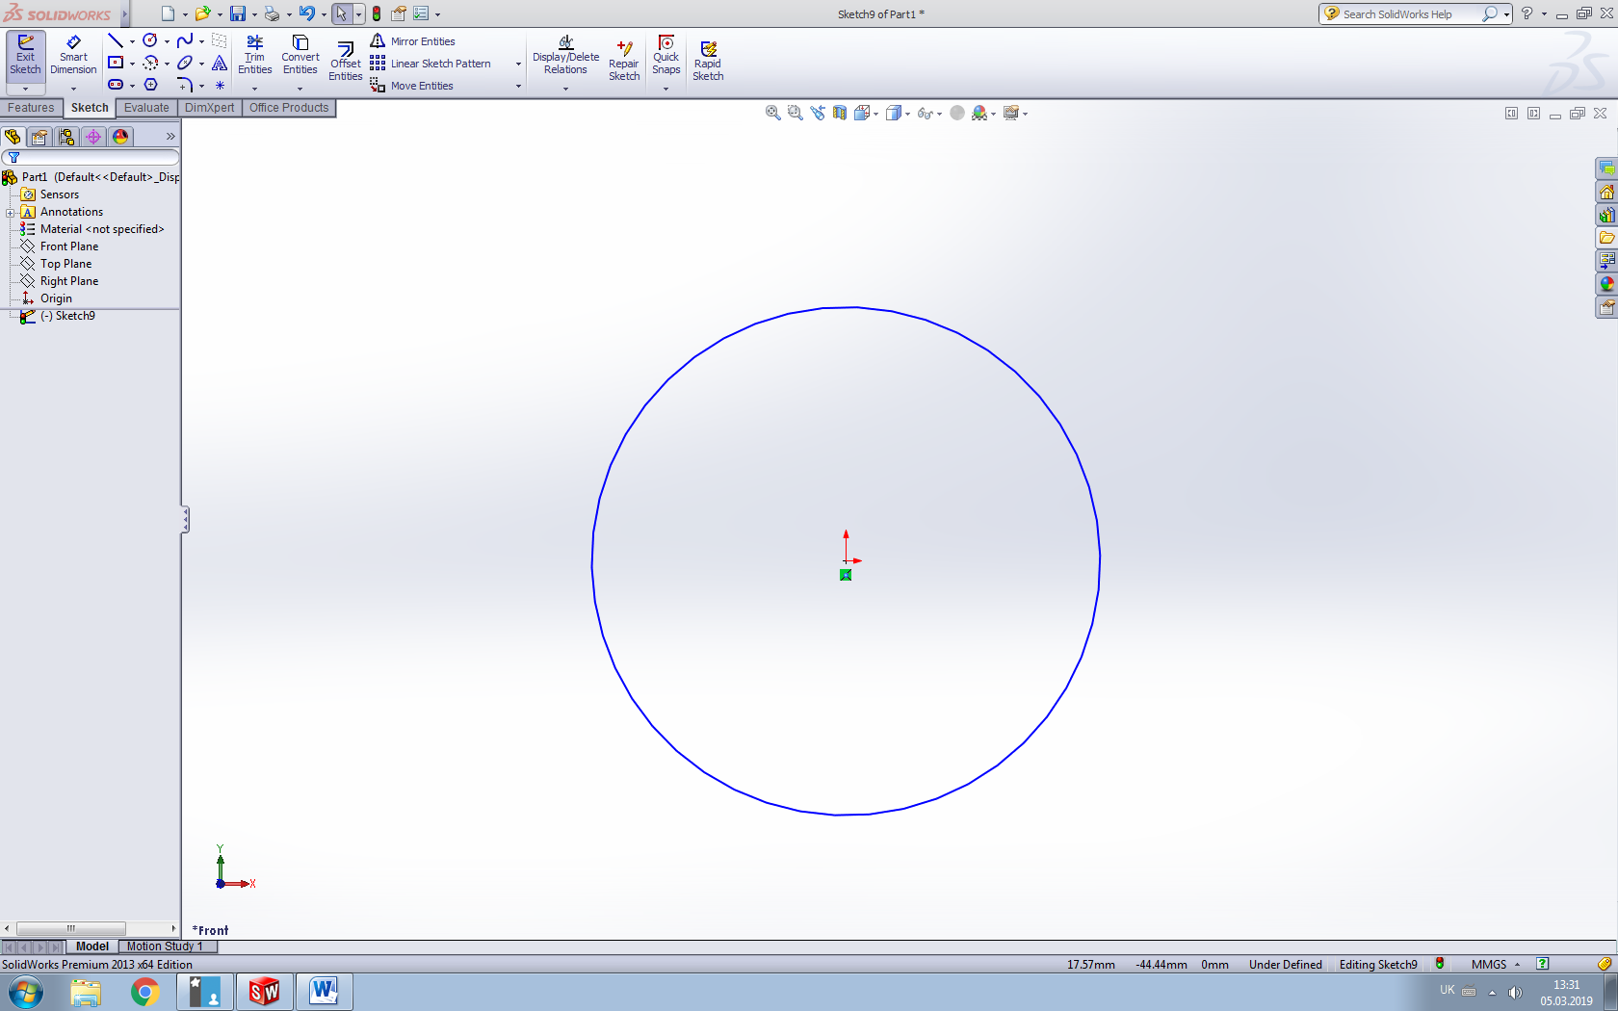

Малюєм кружочок

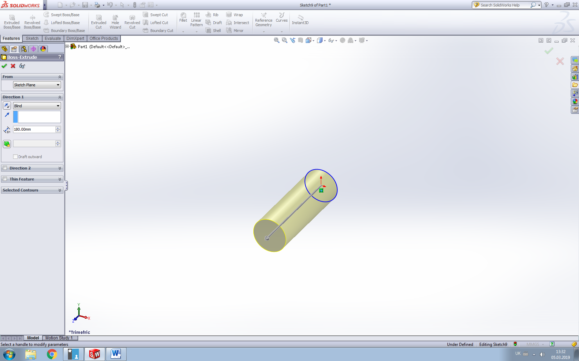

Розтягуєм

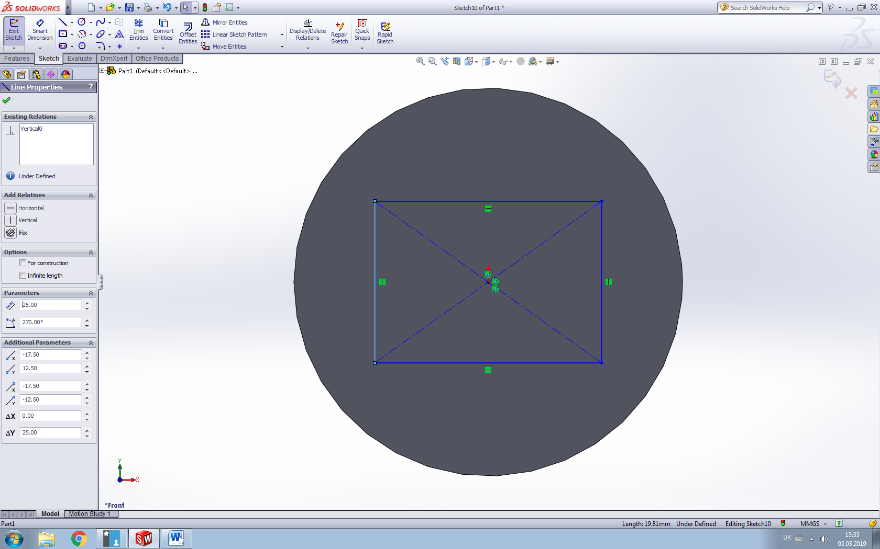

Тепер прямокутник

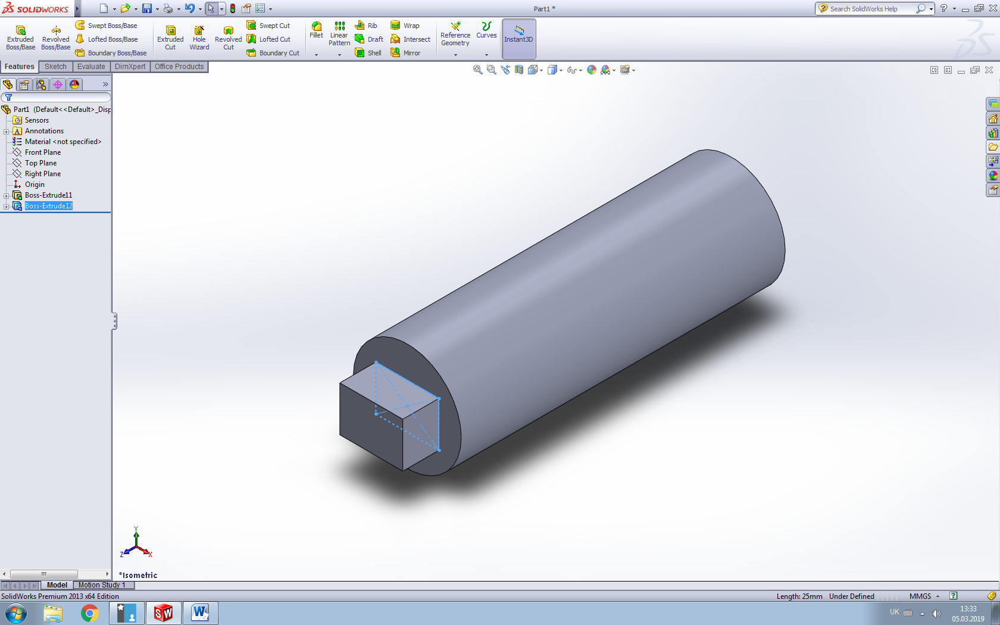

Його ми тоже розтянули

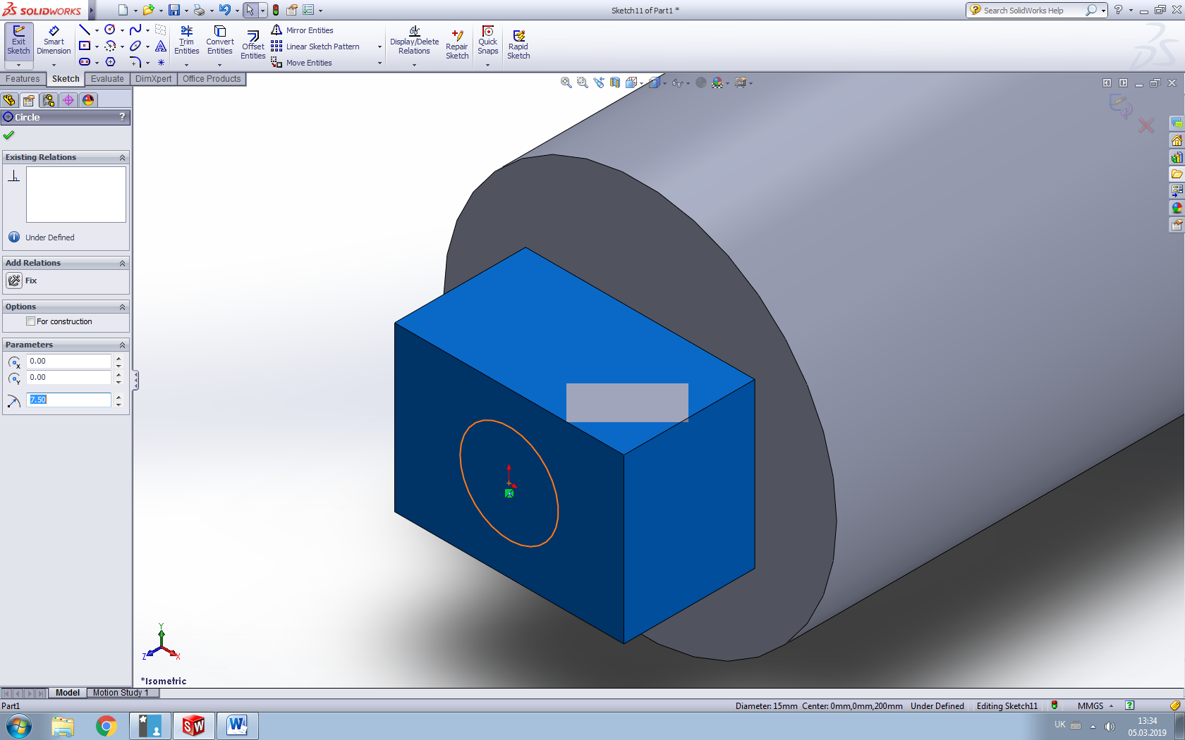

Тепер малюєм дирку

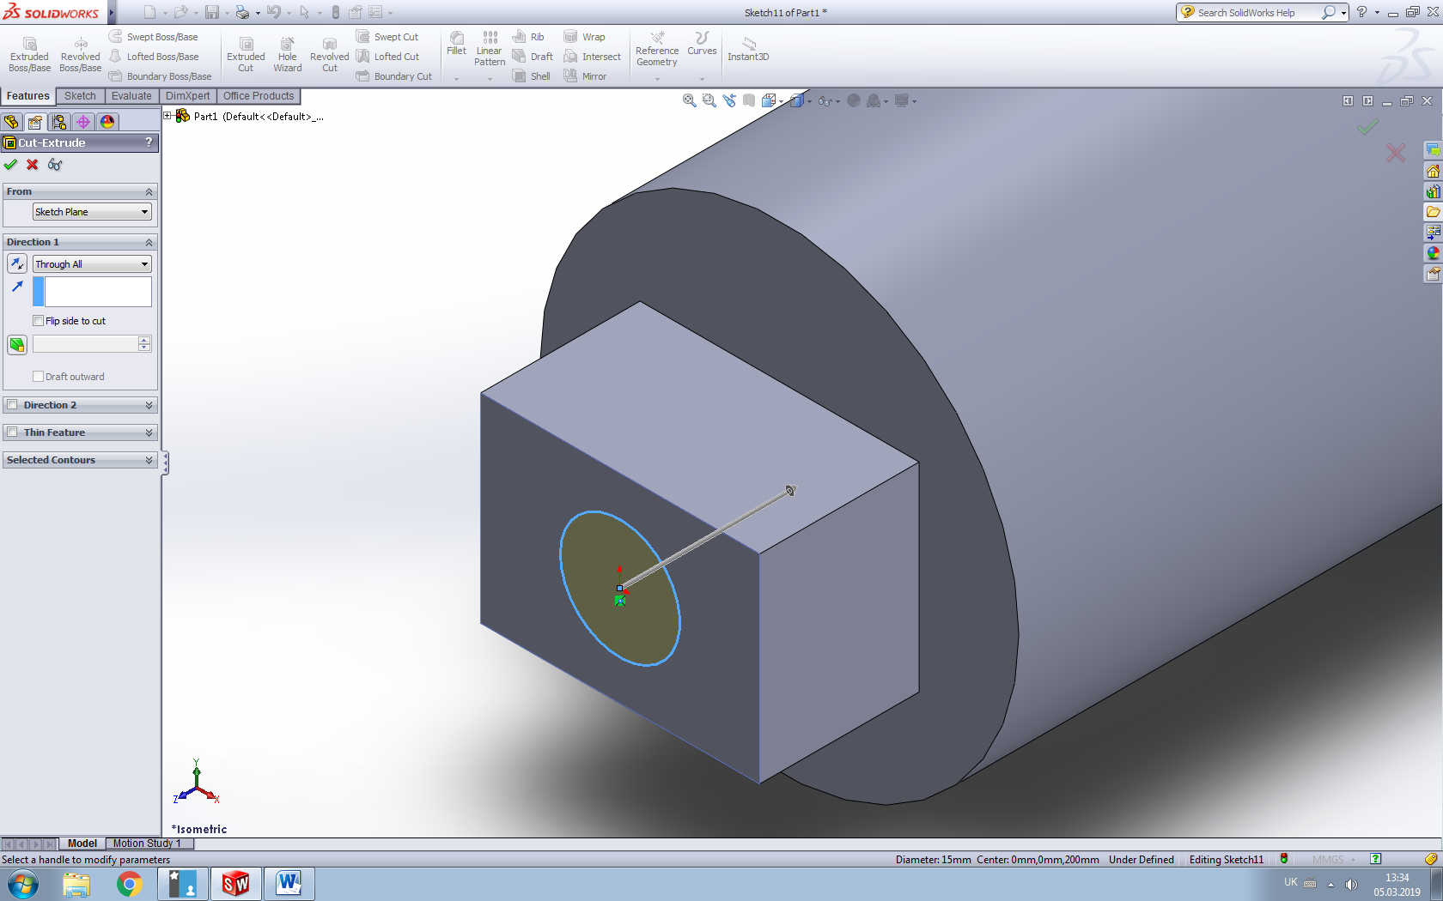

І вирізаєм

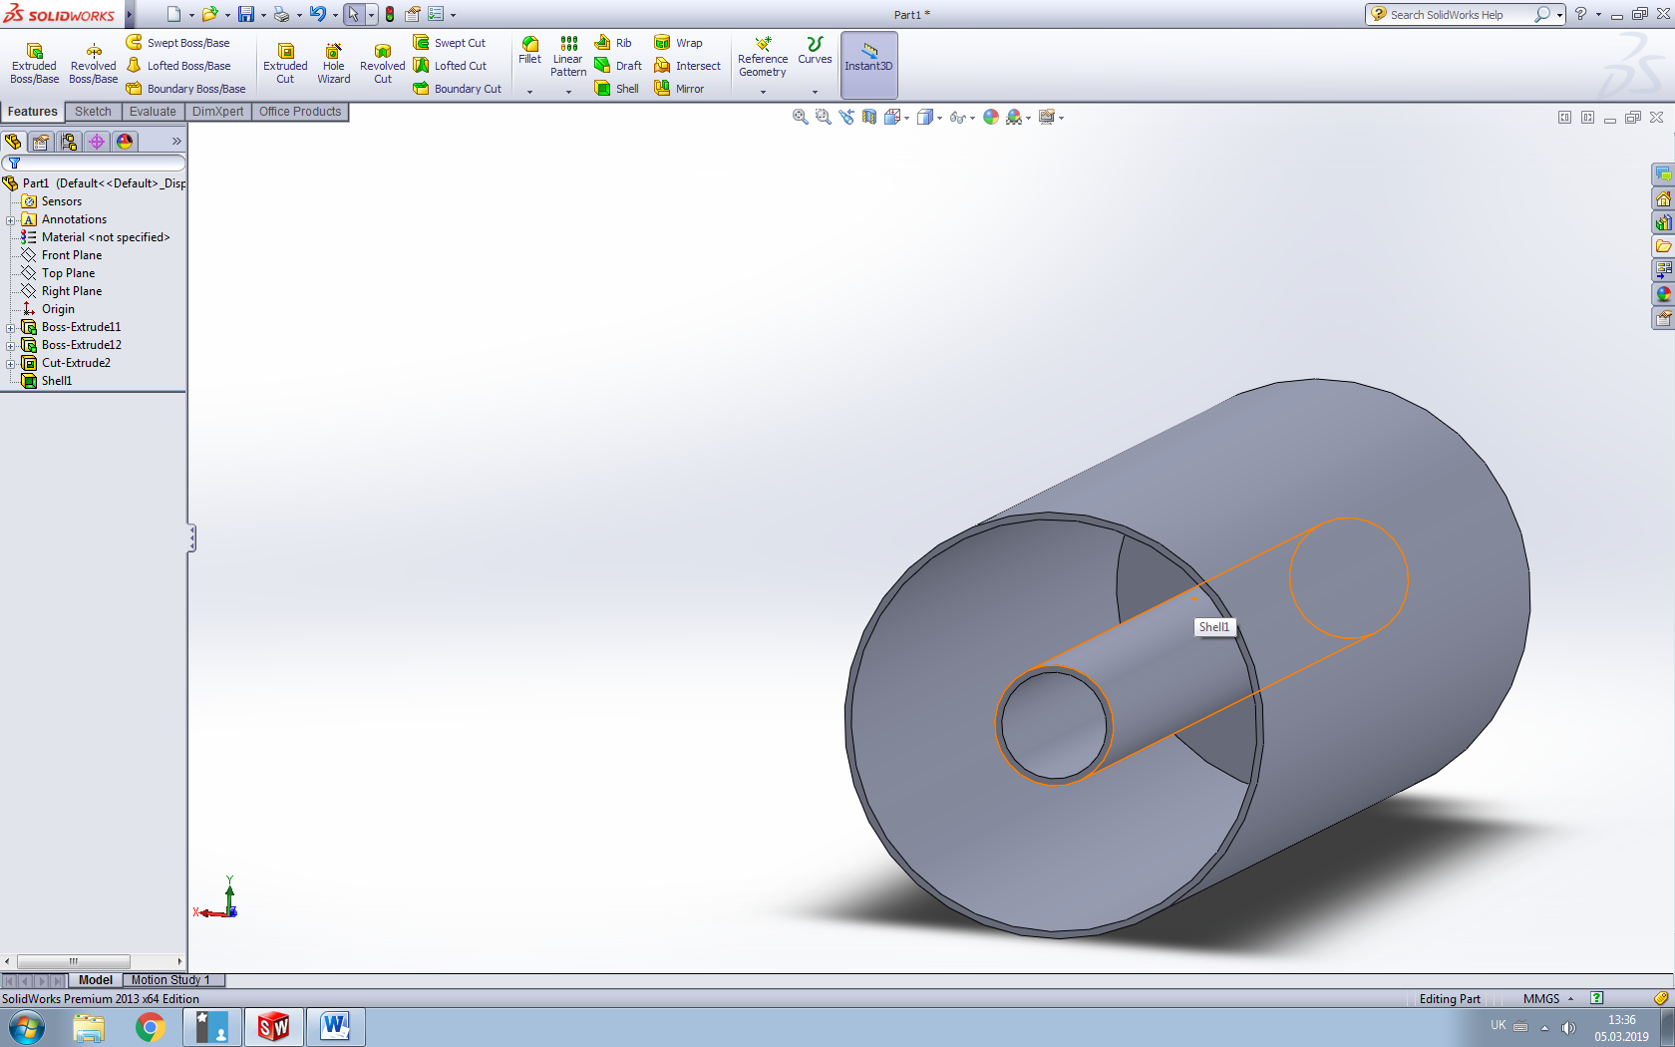

Вирізаєм нутрощі

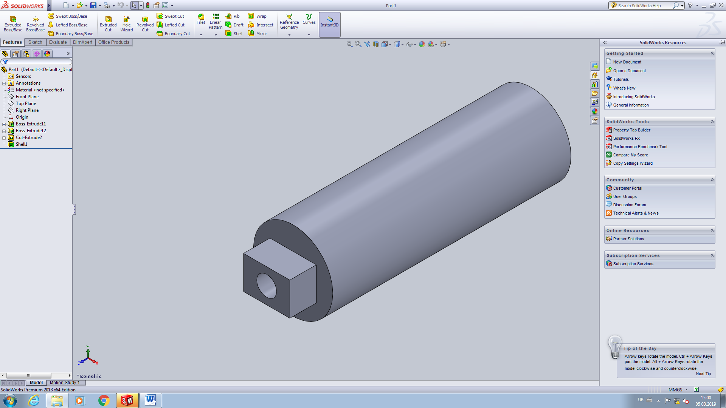

Ось така краса в мене вийшла

Висновок:

Я навчився малювати прікольні фігурки в SolidWorks.